**Щёточные полимеры на основе акрилатов и изучение процессов их самосборки**

***Синёва Л.О.1,2, Вашуркин Д.В.2,3*, *Иванов Д.А.2,3***

*Студент, 4 курс специалитета*

*1Московский государственный университет имени М.В. Ломоносова,   
факультет физико-химической инженерии, Москва, Россия*

*2 Московский государственный университет имени М.В. Ломоносова,   
химический факультет, Москва, Россия*

*3* *Федеральный исследовательский центр проблем химической физики и медицинской химии Российской академии наук, Черноголовка, Россия*

*E-mail:* *ladasineva@mail.ru*

Гибридные материалы на основе щёточных полимеров представляют собой перспективное направление в материаловедении, открывая новые возможности для разработки функциональных материалов с исключительными свойствами, которые могут быть востребованы в различных областях науки и техники. Примером данных гибридных материалов являются щёточные полимеры, которые представляют собой уникальные системы, свойства которых зависят от архитектуры.

В работе представлен синтез поли(трет-бутилакрилата), поли(н-бутилакрилата) с различными степенями полимеризации (21, 50, 100 и 150) и полистирола со степенью полимеризации 50 и 100 методом ATRP. На основе синтезированных PtBA, PnBA, PS получены макромономеры путём замещения концевого атома брома на метакрильную группу с использованием синтезированного метакрилата калия (КОМА), чтобы использовать в качестве основы для синтеза щёточных полимеров (схема 1) [1].

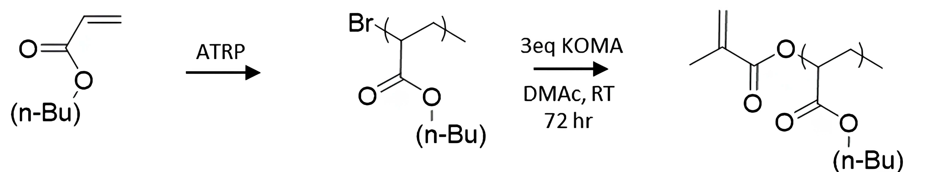

Схема 1. Синтез макромономера PnBA-MA

Затем был синтезирован щёточный полимер путём полимеризации макромономера PnBA50-MA. В процессе синтеза использовались различные каталитические и инициирующие системы для выбора оптимальных параметров, обеспечивающих высокую эффективность реакции, однако синтезы PnBA50-MA оказались плоховоспроизводимыми. Параллельно данная методика была применена для получения полимеров на основе коммерческого макромономера. Это позволило успешно синтезировать щётки на основе поли(этиленгликоль)метакрилата со степенью полимеризации 100, что продемонстрировало эффективность метода для работы с различными типами макромономеров, включая как синтезированные, так и коммерчески доступные.

В результате синтеза были получены полимеры с контролируемой архитектурой и низкой дисперсностью. Анализ методом ГПХ подтвердил успешное проведение реакций, а ЯМР-спектроскопия показала наличие целевых функциональных групп. В дальнейшем планируется исследование физических свойств полученных полимеров и их самосборки в различных условиях. Данные полимеры можно использовать для создания материалов с уникальными механическими свойствами, варьируя структурные параметры, что открывает перспективы для их применения в биомедицине и материаловедении.

*Работа выполнена в рамках госзадания № FFSG-2024-0017.*

**Литература**

1. Mitchell Maw, Benjamin J. Morgan, Erfan Dashtimoghadam, Yuan Tian, Egor A. Bersenev, Alina V. Maryasevskaya, Dimitri A. Ivanov, Krzysztof Matyjaszewski, Andrey V. Dobrynin, and Sergei S. Sheiko. Brush Architecture and Network Elasticity: Path to the Design of Mechanically Diverse Elastomers// Macromolecules 2022, 55, 2940−2951.